Přihláška na kurz potápění - kvalifikace P* OWD - Open Water Diver

Příjmení /titul/ | Jméno | Datum narození |  | Rodné číslo
Adresa:
Telefon | Fax |  | Mobil:
E-mail | Datum |  | Podpis přihl./zákon. zást.
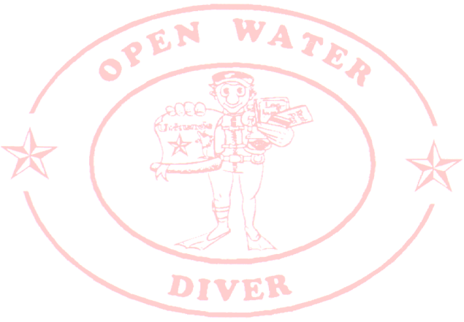
Souhlasím s tím, že mé osobní údaje uvedené v této přihlášce-smlouvě budou použity ve smyslu § 5 odst.2 zákona č. 101/2000 Sb.pouze pro potřeby evidence v rámci výcvikového systému UDI. Současně prohlašuji, že netrpím žádnou infekční chorobou. Jsem si vědom, že potápění se stlačeným vzduchem přináší určitá rizika a že se budu potápět na vlastní nebezpečí, což stvrzuji svým podpisem níže.

Kurz OWD /P*/ dle mezinárodně platných evropských norem zahrnuje :
- teoretické přednášky v rozsahu cca 10 hodin + samostudium z obdržené učebnice
- praxi v bazénu /chráněném vodním prostoru/ v rozsahu 4 - 6 hod
- praktické sestupy s přístrojem ve volné vodě v rozsahu 6 kroků /4 - 6 sestupů/ konzultace, plnění praktických úkonů v průběhu kurzu, přezkoušení vědomostí testem
- vydání mezinárodně platné certifikace UDI /průkaz, karta/ s evidenčním číslem

Oprávnění: Certifikace opravňuje absolventa k samostatnému potápění se vzduchem do hloubky 18 metrů.

1 . Vstupní podmínky:
  - Věk min. 14 let nebo po uvážení instruktora, souhlas zákonného zástupce.
  - Čestné prohlášení o zdravotní způsobilosti před zahájením praktických cvičení ne starší 2 let,
nad 40 let věku ne starší 1 roku.
2. Speciální předpisy:
2.1 Při předložení certifikace „Bazénový potápěč“, „Junior Diver***odpadají počáteční cvičení a je
poskytována sleva /až 20% z ceny kurzu/ - pokud do ukončení výcviku neuplynulo více než 15 měsíců.
2.2 Účastník je povinen v průběhu kurzu dodržovat zásady bezpečného potápění, respektovat veškeré
příkazy instruktora, vznést dotaz pokud nerozuměl zadání úkolu.
2.3 Účastník má právo nechat si od instruktora předložit povolení - oprávnění k výuce.
  - Kurz může být absolvován i u dvou instruktorů /teorie-praxe / po předběžné dohodě!!
2.5 Při odstoupení od smlouvy účastníkem v průběhu kurzu, mu bude účtován stornopoplatek úměrný výši
nákladů uskutečněné části kurzu.
2.6 UDI doporučuje účast na kurzu první pomoci /RESCUE/.
3. Průběh kurzu:
3.1 Přijetí do kurzu - o splnění předpokladů zejména u mládeže rozhoduje instruktor.
3.2 Individuální přístup - jednotlivé kroky kurzu mohou být kombinovány, dle uvážení instruktora.
3.3 Přezkoušení teoretických znalostí se provádí písemně vyplněním standardních testů.
3.4. V průběhu praktických cvičení ve vodě -se základní výstrojí plní účastník kurzu následující úkoly:
3.4.1 Výdrž pod vodou cca 30 sec. s plaváním /cca 10 metrů/ nebo uplavat 25 metrů pod vodou.
3.4.2 Zanoření 3 x za sebou do 3 metrů v průběhu jedné minuty.
    - Šnorchlování 20 minut se střídáním stylů po 5ti minutách - kraul, na levém boku, znak, na pravém boku, s jednou ploutví - přičemž celkem uplavat min. 500 metrů.
3.4.4 S výstrojí ABC pomoci ustrojenému potápěči z 3 metrové hloubky + tažení 50 metrů na hladině.
3.4.5 Skoky - předvést 3 různé skoky do vody s výstrojí.

Datum: Podpis účastníka kurzu / zákonného zástupce:

